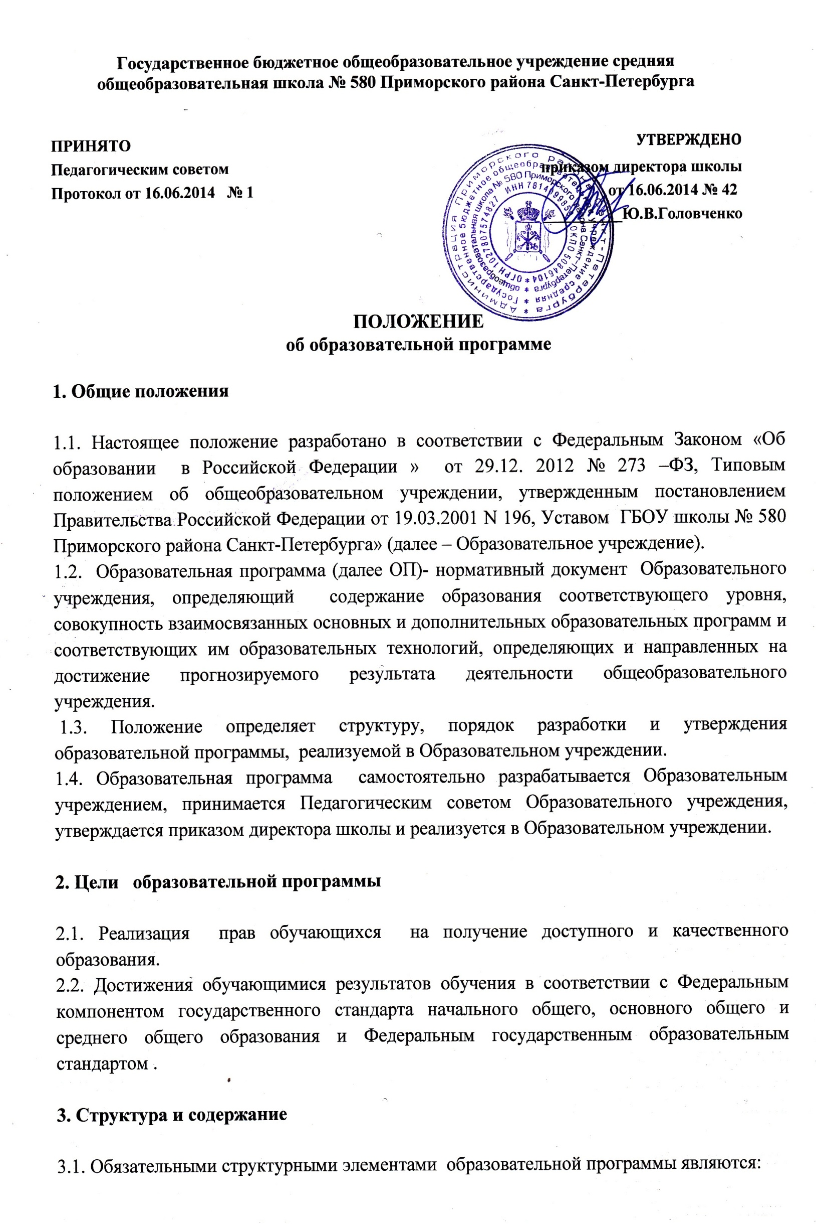
1. Цель образовательной программы
2. Адресность образовательной программы.
3. Учебный план.
4. Учебные (рабочие) программы.
5. Сочетание основного общего и дополнительного образования обучающихся.
6. Организационно-педагогические условия.
7. Формы аттестации и учета достижений обучающихся.
8. Диагностика эффективности реализации образовательной программы
3.1.1. Раздел 1. Цель образовательной программы
В разделе формулируются цели и задачи общего образования, образовательного процесса на ступени реализации образовательной программы.
Цели и задачи определяются:
- материально-техническими, кадровыми, учебно-материальными, информационно-техническими, финансово-экономическими, санитарно-гигиеническими, организационными и других условиями Образовательного учреждения;
- общественным заказом основных потребителей образовательных услуг и планом сетевого районного взаимодействия.
Определяются результаты, достижение которых Образовательное учреждение может гарантировать и результаты, к которым может стремиться.
«Модель» выпускника включает:
- уровень обученности выпускника, обеспеченный реализацией основных и дополнительных образовательных программам;
- сформированность общеучебных умений и навыков (уровень достижения различных компетентностей);
- приоритетные личностные качества, которые должны быть сформированы у обучающегося в процессе усвоения образовательной программы каждого уровня;

3.1. Раздел 2. Адресность образовательной программы.
В разделе дается характеристика обучающихся, к которым адресована ОП: возраст, состояние здоровья, уровень готовности обучающихся для освоения ОП, принципы комплектования классов.
3.1.3. Раздел 3. Учебный план.
Раздел представлен самостоятельным локальным актом Образовательного учреждения «Учебный план ГБОУ школы № 580 Приморского района Санкт-Петербурга»

3.1.4. Раздел 4. Учебные (рабочие) программы.
Учебные (рабочие) программы разрабатываются в соответствии с Положением о рабочей программе Образовательного учреждения, полностью реализуют учебный план по классам и ОП по ступеням обучения.
3.1.5.Раздел 5. Сочетание основного общего и дополнительного образования обучающихся. В данном разделе прописывается программы дополнительного образования на ступенях реализации ОП, общие принципы организации внеучебной деятельности, воспитательной системы, используемые образовательные технологии, традиции Образовательного учреждения, реализуемые внешние договора о творческом сотрудничестве.
3.1.6. Раздел 6. Организационно-педагогические условия.
Раздел представляет собой описание режима работы, организации учебного процесса, деятельности службы сопровождения, обеспечение здоровьесберегающих условий обучения, ведущих педагогических технологий, организации внеурочной деятельности, процедуру изменения образовательного маршрута, кадровой обеспеченности, элементов образовательной среды, форм информирования.
3.1.7. Раздел № 7. Учета достижений обучающихся.
Раздел содержит «перечень» форм текущего контроля, промежуточной и итоговой аттестации обучающихся.
3.1.8. Раздел № 8. Диагностика эффективности реализации образовательной программы
Содержит описание видов диагностик для определения эффективности реализации ОП.
4. Порядок разработки и утверждения

4.1. Администрация образовательного учреждения:
- организует изучение запроса различных категорий потребителей качества предоставляемых образовательных услуг на каждой ступени образования общеобразовательного учреждения, обеспечивает проведение контрольно-оценочных процедур, социологических и статистических исследований социокультурных особенностей микрорайона;
- формирует творческую группу по разработке проекта образовательной программы общеобразовательного учреждения;
- самостоятельно устанавливает сроки подготовки проекта образовательной программы.
4.2. Проект образовательной программы рассматривается на Педагогическом совете Образовательного учреждения.
4.3. По итогам рассмотрения и принятия образовательной программы директором Образовательного учреждения издается приказ об утверждении программы.
4.4. После утверждения директором школы ОП вступает в действие до разработки новой редакции в связи с изменениями в законодательстве об образовании.

5. .Сроки реализации

5.1. Срок реализации образовательной программы может определяться общей продолжительностью обучения ребенка в школе (11 лет), продолжительностью освоения каждого уровня образования (4 года, 5 лет, 2 года).

6. Структура управления

6.1. Первый уровень структуры управления образовательной программой представлен коллегиальным органом управления – Педагогическим советом Образовательного учреждения. Решение данного органа является обязательным для всех педагогов, подразделений и руководителей школы.
6.2. Педагогический совет Образовательного учреждения:
- принимает образовательную программу и учебный план школы;
- принимает рабочие программы учебных дисциплин.
6.3. Директор школы:
- утверждает образовательную программу и учебный план школы;
- утверждает рабочие программы учебных дисциплин;
- обеспечивает стратегическое управление реализацией образовательной программы;
- обеспечивает планирование, контроль и анализ деятельности по достижению положительных результатов, определенных образовательной программой;
- создает необходимые организационно-педагогические и материально-технические условия для выполнения образовательной программы.
6.4. Заместители директора по УВР:
- обеспечивают разработку учебного плана ;
- организуют на его основе образовательный процесс в школе;
- осуществляют контрольно-инспекционную деятельность и анализ выполнения учебных программ;
- осуществляют разработку и совершенствование учебно-методических комплексов учебных программ;
- обеспечивают итоговый анализ и корректировку образовательной программы.
6.5. Заместитель директора по ВР
- осуществляет организацию воспитательной деятельности;
- обеспечивает контроль и анализ коррекционно-воспитательной работы.
6.6. Методический совет координирует усилия различных подразделений школы по развитию научно-методического обеспечения образовательной программы.
Методический совет призван:
- обеспечить целостный анализ реализации образовательной программы;
- способствовать определению стратегических приоритетов образовательной программы;
- анализировать процесс и результаты внедрения комплексных нововведений в образовательный процесс;
- изучать деятельность методических объединений по реализации образовательной программы.
6.7. Методические объединения способствуют совершенствованию методического обеспечения образовательной программы.
МО осуществляют следующую работу:
- проводят проблемный анализ результатов образовательного процесса;
- вносят предложения по изменению содержания и структуры учебных курсов и учебно-методического обеспечения;
- проводят первоначальную экспертизу существенных изменений, вносимых преподавателями в учебные программы;
- разрабатывают методические рекомендации для обучающихся и родителей по эффективному усвоению учебных программ.

7. Контроль за реализацией

Контроль за реализацией образовательной программы осуществляется в соответствии в системе внутришкольного контроля.

